Акция по ПДД « Автокресло – детям!»
Описание работы: Материал подготовлен для водителей, родителей, всем участникам дорожного движения.
Цель: Привлечение внимания общественности к проблеме детского дорожно-транспортного травматизма, к необходимости применения ремней безопасности и детских удерживающих устройств при правильной перевозке детей в салоне автомобиля.
Задачи:
- Воспитывать желание соблюдать правила безопасности дорожного движения, познакомить детей с функциональным значением автокресла
- Формировать у детей понимание, что их здоровье и жизнь во время поездки напрямую зависит от того, находятся они в автокресле или нет
- Информирование родителей о том, что покупка автокресла значительно повысит уровень защищенности их ребенка при каждой поездке
Участники акции: Дети подготовительной группы, педагоги и сотрудники ГИБДД.
Папочка и мамочка, голос мой услышь!
Это с вами говорит будущий малыш.
Скоро появлюсь, я на белый свет,
А в машине ГЛАВНОГО для ребенка – нет!
Музыка, фонарики – это все не то…
Лучше вы купите, ФЭСТ в свое авто!
Не расшиты золотом у него края,
Просто в безопасности будет ЖИЗНЬ МОЯ!
Осенью этого года в нашем детском саду проходила акция: « Автокресло – детям!» Многие родители не понимают, что родив ребёнка нужно не только следить за его здоровьем и самочувствием, но и оберегать жизнь. Взрослые даже не подозревают, что перевозка самых дорогих существ может обернуться горем и бедой, что это смертельный риск для малыша.
Наши дети – это самые беззащитные участники дорожного движения и всё, что происходит с ними – это вина взрослых.
Правилами дорожного движения РФ предусмотрена перевозка детей до 12 лет в ДУУ (детских удерживающих устройствах) Взрослые должны чётко знать, если нет автокресла - перевозка ребёнка просто невозможна.
С детьми была проведена огромная подготовительная работа: чтение художественной литературы, просмотр презентации «Правила дорожного движения», беседы о значении автокресла, загадки, сюжетно – ролевые игры «Шофёр», «Семья», раскрашивание картинок по ПДД, обыгрывали ситуации. Изготовили эмблему для акции.
Родителям предложили анкеты по использованию автокресла. Проанализировав анкеты, обнаружили, что многие родители – водители относятся положительно к использованию детского автокресла и ремней безопасности.
Дети с помощью старших создали стенгазету: «Пристегните самого дорогого, пристегнитесь сами!»
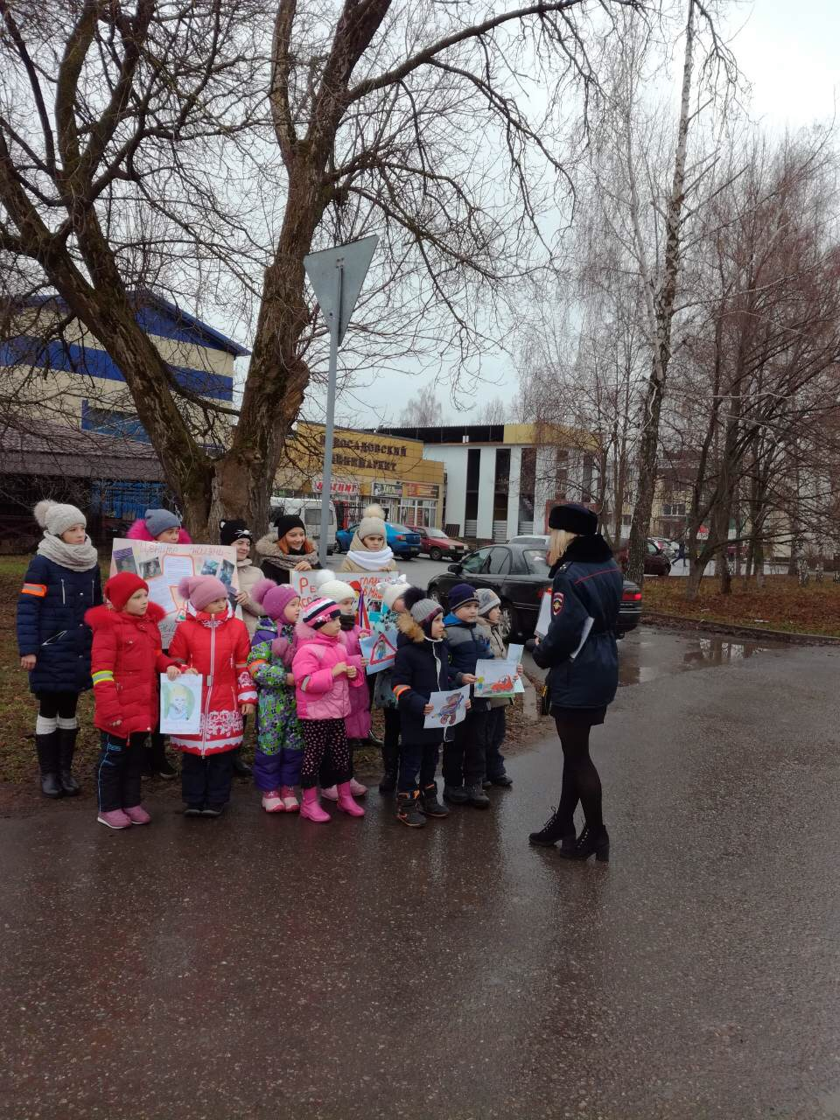
В ходе проведения акции был проведён и устный опрос взрослых о значимости автокресел. Акция проходила совместно с сотрудниками ГИБДД. Опрос показал, что родители и дети понимают всю значимость данных устройств безопасной перевозки ребёнка. Родителям были вручены информационные буклеты: «Жизнь ребёнка дороже автокресла!». Педагоги ДОУ надеются, что результатом акции будет снижение количества дорожно – транспортных происшествий с участием детей – пассажиров.
Мамы, папы, все родители,
Многие из вас водители.
Помните, что нет на свете
Ничего важней, чем дети!
Прежде чем за руль садиться
Нужно вам не полениться,
Обеспечить не спеша
Безопасность малыша!
Вы закон не нарушайте,
В кресло деточку сажайте.
Это ведь совсем несложно,
Пристегнул – и ехать можно.
Если вдруг манёвр лихой
Или столкновение,
Защитит от травм ребёнка
Детское сидение.
Пусть услышит целый мир,
Ребёнок – главный пассажир!
Жизнь его ценна, ты знаешь,
Пристегнёшь – не потеряешь!

